

บันทึกข้อความ
ส่วนราชการ เทศบาลตำบลปากนคร สำนักปลัดฯ โทร . ๐-๗535-7909
ที่ นศ ๕๓๗๐1/ วันที่ 2 เมษายน ๒๕64
เรื่อง รายงานผลการติดตามแผนการปฏิบัติการป้องกันและปราบปรามการทุจริตประจำปี พ.ศ. 2564 ช่วง 6
เดือน ระหว่างเดือนตุลาคม 2563 – มีนาคม 2564 ประจำปีงบประมาณ พ.ศ. 2564
เรียน นายกเทศมนตรีตำบลปากนคร

เทศบาลตำบลปากนคร ได้แต่งตั้งคณะกรรมการติดตามและประเมินผลการปฏิบัติงานตามแผนป้องกันการ

ทุจริต ตามคำสั่งที่ ๘๖๔/๒๕๖๓ ลงวันที่ 1 ตุลาคม 2563 เพื่อติดตามประเมินผลการปฏิบัติงานตามแผนการป้องกันการทุจริต ประจำปี พ.ศ.2564
ในการนี้ คณะกรรมการติดตามและประเมินผลการปฏิบัติงานตามแผนป้องกันการทุจริต เพื่อติดตามประเมินผลการปฏิบัติงานตามแผนการป้องกันการทุจริต จึงขอรายงานผลการติดตามและประเมินผลดังนี้
- การปฏิบัติงานตามแผนปฏิบัติการป้องกันการทุจริต ประจำปีงบประมาณ พ.ศ.2564 เทศบาลตำบลปากนคร รายละเอียดได้แนบท้ายหนังสือฉบับนี้ด้วยแล้ว
- ผลการขับเคลื่อนแผนปฏิบัติการป้องกันการทุจริต มีโครงการ/กิจกรรม/มาตรการ จำนวน 13 โครงการ
- อยู่ระหว่างดำเนินการ 1 โครงการ
- ดำเนินการแล้วเสร็จ 12 โครงการ
- ไม่สามารถดำเนินการได้ 0 โครงการ
- ไม่มีค่าใช้จ่ายในการดำเนินการตามโครงการ
- มีการนำแผนฯ ไปปฏิบัติ ระดับ (มาก)
- ปัญหาและอุปสรรคในการดำเนินงานต่างๆ มีดังนี้
- เกิดโรคระบาดของโรคติดเชื้อโคโรนา 2019
- เทศบาลตำบลปากนคร มุ่งเน้นการเฝ้าระวังการระบาดของโรคติดเชื้อโคโรนา 2019
จึงเรียนมาเพื่อโปรดทราบ

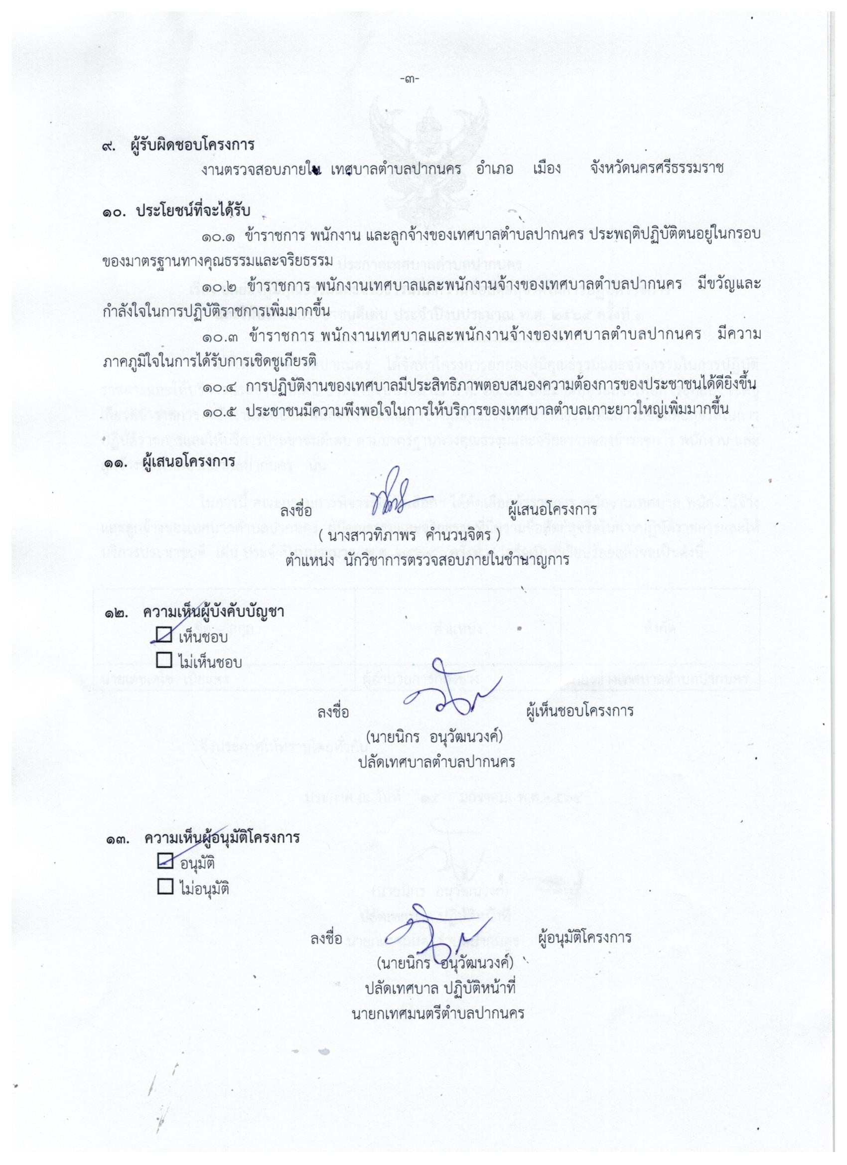
(นางสาวทิภาพร คำนวนจิตร)
นักวิชาการตรวจสอบภายใน
คณะกรรมการติดตามและประเมินผลฯ


ประกาศเทศบาลตำบลปากนคร
เรื่อง ผลการติดตามและประเมินผลแผนการปฏิบัติการป้องกันและปราบปรามการทุจริตประจำปี พ.ศ.256๔
...........................................................
ตามคำสั่งคณะรักษาความสงบแห่งชาติ ที่ 69/2557 เรื่อง มาตรการป้องกันและแก้ไขปัญหาการทุจริต ประพฤติมิชอบได้กำหนดให้ทุกส่วนราชการและหน่วยงานของรัฐกำหนดมาตรการ หรือแนวทางการป้องกันและแก้ไขปัญหาการทุจริตประพฤติมิชอบในส่วนราชการและหน่วยงานของรัฐ โดยมุ่งเน้นการสร้างธรรมาภิบาลในการบริหารงาน และส่งเริ่มการมีส่วนร่วมจากทุกภาคส่วนในการตรวจสอบเฝ้าระวังเพื่อสกัดกั้นมิให้เกิดการทุจริตประพฤติมิชอบได้
บัดนี้ เทศบาลตำบลปากนคร ได้ดำเนินการติดตามและประเมินผลแผนการปฏิบัติการป้องกันและปราบปรามการทุจริตประจำปี พ.ศ. 2564 (รอบ 6 เดือน ตั้งแต่ 1 ตุลาคม 2563 – 31 มีนาคม 2564)
ของเทศบาลตำบลปากนคร เพื่อมุ่งเน้นให้มีการป้องกันและปราบปรามการทุจริต สร้างระบบราชการให้มีความโปร่งใส จัดระบบการตรวจสอบและประเมินผลสัมฤทธิ์ตามมาตรฐานคุณธรรม จริยธรรม ความคุ้มค่า เปิดเผยข้อมูลข่าวสาร ปรับปรุงระบบการทำงานให้เกิดความโปร่งใส มีประสทธิ์ภาพเสร็จเรียบร้อยแล้ว รายละเอียดตามเอกสารแนบท้ายนี้
จึงประกาศมาเพื่อทราบโดยทั่วกัน

ประกาศ ณ วันที่ 2 เดือน เมษายน พ.ศ. ๒๕๖๔

(นายนิกร อนุวัฒนวงศ์)
ปลัดเทศบาล ปฏิบัติหน้าที่
นายกเทศมนตรีตำบลปากนคร

สรุปแบบติดตามและประเมินผล
แผนการปฏิบัติกาป้องกันและปราบปรามการทุจริต ประจำปี พ.ศ. 256๔
ของเทศบาลตำบลปากนคร
เพื่อมุ่งเน้นให้มีการป้องกันและปราบปรามการทุจริต สร้างระบบราชการให้มีความโปร่งใส จัดระบบการตรวจสอบและประเมินผลสัมฤทธิ์ ตามมาตรฐานคุณธรรม จริยธรรม ความคุ้มค่า เปิดเผยข้อมูลข่าวสาร ปรับปรุงระบบการทำงานให้เกิดความโปร่งใส มีประสิทธิภาพ ในการจัดทำแผนการปฏิบัติการป้องกันและปราบปรามการทุจริต ประจำปี พ.ศ. 256๔ สรุปได้ดังนี้คือ
มิติ | วัตถุประสงค์ | ดำเนินการได้
1.สร้างสังคมที่ไม่ทนต่อการทุจริต | 1.1) การสร้างจิตสำนึกและความตระหนักแก่บุคลากรทั้งข้าราชการการเมืองฝ่ายบริหาร ข้าราชการการเมืองฝ่ายสภาท้องถิ่น และฝ่ายประจำของเทศบาลส่วนตำบล | √
1.สร้างสังคมที่ไม่ทนต่อการทุจริต | 1.2) การสร้างจิตสำนึก และความตระหนักแก่ประชาชนทุกภาคส่วนในพื้นที่ | √
1.สร้างสังคมที่ไม่ทนต่อการทุจริต | 1.3) การสร้างจิตสำนึกและตระหนักแก่เด็กและเยาวชน | √
2.การบริหารราชการเพื่อป้องกันการทุจริต | 1.1) การแสดงเจตจำนงทางการเมืองในการต่อต้านการทุจริตของผู้บริหาร | √
2.การบริหารราชการเพื่อป้องกันการทุจริต | 1.2) การสร้างความโปร่งใสในการปฏิบัติราชการ | √
2.การบริหารราชการเพื่อป้องกันการทุจริต | 1.3) การใช้ดุลยพินิจและใช้อำนาจหน้าที่ให้เป็นไปตามหลักการบริหารกิจการบ้านเมืองที่ดี | √
2.การบริหารราชการเพื่อป้องกันการทุจริต | 1.4) การเชิดชูเกียรติแก่หน่วยงาน/บุคคลในการดำเนินกิจการ ประพฤติปฏิบัติตนให้เป็นทีประจักษ์ | √
2.การบริหารราชการเพื่อป้องกันการทุจริต | 1.5) การจัดการในกรณีได้ทราบ หรือได้รับแจ้ง หรือตรวจสอบพบการทุจริต | √
3.การส่งเสริมบทบาทการมีส่วนร่วมของภาคประชาชน | 1.1) เผยแพร่ข้อมูลข่าวสารในช่องทางที่เป็นการอำนวยความสะดวกแก่ประชาชนได้มีส่วนร่วมตรวจสอบการปฏิบัติราชการตามอำนาจหน้าที่ของหน่วยงานได้ทุกขั้นตอน | √
3.การส่งเสริมบทบาทการมีส่วนร่วมของภาคประชาชน | 1.2) การรับฟังความเห็น การรับและตอบสนองเรื่องร้องเรียน/ร้องทุกข์ของประชาชน | √
3.การส่งเสริมบทบาทการมีส่วนร่วมของภาคประชาชน | 1.3) ส่งเสริมให้ประชาชนมีส่วนร่วมบริหารกิจการของเทศบาลตำบลปากนคร | √
4.การเสริมสร้างและปรับปรุงกลไกลในการตรวจสอบการปฏิบัติราชการของเทศบาลตำบลปากนคร | 1.1) มีการจัดวางระบบและรายงานการควบคุมภายใน ตามที่คณะกรรมการตรวจเงินแผ่นดินกำหนด | √
 | 1.2) มีการสนับสนุนให้ภาคประชาชนมีส่วนร่วมตรวจสอบการปฏิบัติ หรือการบริหารราชการตามช่องทางที่สามารถดำเนินการได้ | √

รายงานผลการดำเนินงานตามแผนปฏิบัติกาป้องกันและปราบปรามการทุจริต
ประจำปีงบประมาณ พ.ศ. 256๔
เทศบาลตำบลปากนคร อำเภอเมือง จังหวัดนครศรีธรรมราช
มิติที่ 1 สร้างสังคมที่ไม่ทนต่อการทุจริต
มาตรการ/แนวทางการดำเนินงาน

โครงการ/กิจกรรม | ตัวชี้วัด/เป้าหมาย | ผลการดำเนินงาน
โครงการ/กิจกรรม | ตัวชี้วัด/เป้าหมาย | ผลลัพธ์ | ผลสำเร็จ
- สร้างสังคมที่ไม่ทนต่อการทุจริต | 1.1) การสร้างจิตสำนึกและความตระหนักแก่บุคลากรทั้งข้าราชการเมืองฝ่ายบริหาร ข้าราชการเมืองฝ่ายสภาท้องถิ่นและฝ่ายประจำของเทศบาล | ข้าราชการการเมืองฝ่ายบริหาร ข้าราชการการเมืองฝ่ายสภาท้องถิ่น และฝ่ายประจำของเทศบาล มีจิตสำนึกและตระหนักในการต่อต้านการทุจริต | เป็นไปตามตัวชี้วัด
- สร้างสังคมที่ไม่ทนต่อการทุจริต | 1.2) การสร้างจิตสำนึก และความตระหนักแก่ประชาชนทุกภาคส่วนในพื้นที่ | ประชาชนมีการสร้างจิตสำนึก และตระหนักในการต่อต้านการทุจริต | เป็นไปตามตัวชี้วัด
- สร้างสังคมที่ไม่ทนต่อการทุจริต | 1.3) การสร้างจิตสำนึกและตระหนักแก่เด็กและเยาวชน | เด็กและเยาวชนมีการนำค่านิยมไทย 12 ประการมาใช้ในการเรียนและมีการนำหลักคำสอนศาสนามาใช้ในชีวิตประจำวัน | เป็นไปตามตัวชี้วัด

มิติที่ 2 การบริหารราชการเพื่อป้องกันการทุจริต
มาตรการ/แนวทางการดำเนินงาน

โครงการ/กิจกรรม | ตัวชี้วัด/เป้าหมาย | ผลการดำเนินงาน
โครงการ/กิจกรรม | ตัวชี้วัด/เป้าหมาย | ผลลัพธ์ | ผลสำเร็จ
- การบริหารราชการเพื่อป้องกันการทุจริต | 1.1) การแสดงเจตจำนงทางการเมืองในการต่อต้านการทุจริตของผู้บริหาร | ผู้บริหารมีการประกาศนโยบาย และต่อต้านการทุจริตที่ชัดเจน | เป็นไปตามตัวชี้วัด
- การบริหารราชการเพื่อป้องกันการทุจริต | 1.2) การสร้างความโปร่งใสในการปฏิบัติราชการ | การดำเนินงานของข้าราชการทุกขั้นตอนมีความโปร่งใส สามารถตรวจสอบได้ | เป็นไปตามตัวชี้วัด
- การบริหารราชการเพื่อป้องกันการทุจริต | 1.3) การใช้ดุลพินิจและใช้อำนาจหน้าที่ให้เป็นไปตามหลักการบริหารกิจการบ้านเมืองที่ดี | กิจกรรมลดขั้นตอนการปฏิบัติงาน เพื่ออำนวยความสะดวกรวดเร็วให้กับประชาชนมากขึ้น และผู้บริหารมีการนำหลักการบริหารกิจการบ้านเมืองที่ดีมาใช้ประกอบในการตัดสินใจ | เป็นไปตามตัวชี้วัด
- การบริหารราชการเพื่อป้องกันการทุจริต | 1.4) การเชิดชูเกียรติแก่หน่วยงาน/บุคคลในการดำเนินการ ประพฤติปฏิบัติตนให้เป็นที่ประจักษ์ | มีการยกย่อง เชิดชูเกียรติแก่บุคคลที่เป็นคนดีของสังคม | เป็นไปตามตัวชี้วัด
- การบริหารราชการเพื่อป้องกันการทุจริต | 1.5) การจัดการในกรณีได้ทราบ หรือแจ้ง หรือตรวจสอบพบการทุจริต | มีมาตรการขั้นตอนของการตรวจสอบการทุจริต | เป็นไปตามตัวชี้วัด

มิติที่ 3 การส่งเสริมบทบาทการมีส่วนร่วมของภาคประชาชน
มาตรการ/แนวทางการดำเนินงาน

โครงการ/กิจกรรม | ตัวชี้วัด/เป้าหมาย | ผลการดำเนินงาน
โครงการ/กิจกรรม | ตัวชี้วัด/เป้าหมาย | ผลลัพธ์ | ผลสำเร็จ
- การส่งเสริมบทบาทการมีส่วนร่วมของภาคประชาชน | 1.1) เผยแพร่ข้อมูลข่าวสารในช่องทางที่เป็นการอำนวยความสะดวกแก่ประชาชนได้มีส่วนร่วมตรวจสอบการปฏิบัติราชการตามอำนาจหน้าที่ของหน่วยงานได้ทุกขั้นตอน | -มีการจัดตั้งศูนย์ข้อมูลข่าวสาร  -มีการรับฟังความคิดเห็นของประชาชนก่อนดำเนินโครงการ/กิจกรรม ที่สำคัญ | เป็นไปตามตัวชี้วัด
- การส่งเสริมบทบาทการมีส่วนร่วมของภาคประชาชน | 1.2) การรับฟังความเห็น การรับและตอบสนองเรื่องร้องเรียน/ร้องทุกข์ของประชาชน | -มีช่องทางให้ประชาชน เข้ามาร้องเรียนร้องทุกข์  -ผู้ร้องเรียน/ร้องทุกข์ ได้รับการชี้แจงได้รับการแก้ไขปัญหาที่ตรงจุด | เป็นไปตามตัวชี้วัด
- การส่งเสริมบทบาทการมีส่วนร่วมของภาคประชาชน | 1.3) ส่งเสริมให้ประชาชนมีส่วนร่วมบริหารกิจการของเทศบาลตำบลปากนคร | เปิดโอกาสให้ประชาชนได้แสดงความคิดเห็น และประชาชนทุกภาคส่วนมีส่วนร่วมในการบริหารกิจการของเทศบาล | เป็นไปตามตัวชี้วัด

มิติที่ ๔ การเสริมสร้างและปรับปรุงกลไกในการตรวจสอบการปฏิบัติราชการของเทศบาล
มาตรการ/แนวทางการดำเนินงาน

โครงการ/กิจกรรม | ตัวชี้วัด/เป้าหมาย | ผลการดำเนินงาน
โครงการ/กิจกรรม | ตัวชี้วัด/เป้าหมาย | ผลลัพธ์ | ผลสำเร็จ
- การส่งเสริมและปรับปรุงกลไกในการตรวจสอบการปฏิบัติราชการขององค์กรปกครองส่วนท้องถิ่น | 1.1) มีการจัดวางระบบและรายงานควบคุมภายใน  ตามหลักเกณฑ์กระทรวงการคลังว่าด้วยมาตรฐานและหลักเกณฑ์ปฏิบัติการควบคุมภายในสำหรับหน่วยงานของรัฐ พ.ศ.2561 | -มีมาตรการจัดทำระบบควบคุมภายในและรายงานผลให้กับอำเภอทราบ | เป็นไปตามตัวชี้วัด
 | 1.2) มีการสนับสนุนให้ภาคประชาชนมีส่วนร่วมตรวจสอบการปฏิบัติ หรือการบริหารราชการตามช่องทางที่สามารถดำเนินการได้ | -เปิดโอกาสให้ประชาชนสามารถตรวจสอบความถูกต้องได้ | เป็นไปตามตัวชี้วัด

